

令和６年度　あゆみ保育園

子育て相談会のお知らせ

**下記の日程で,月に一回あゆみ保育園のホールでおはなし会や行事に参加後,子育て相談会を行なっています。**

**あゆみ保育園では,未就園児を対象に毎日１０時～１１時の間,園庭開放をしています。**

**ぜひお子さんと一緒に,ご参加ください。**



**４月２６日（金）こどもの日集会　　　　　　　 ５月２８日（火）おはなし会**

**６月２１日（金）わくわく手洗い教室 　　　　　７月　５日（金）七夕会**

**８月２１日（水）交通安全教室　　　　　　　　 ９月　４日（水）お楽しみ演奏会**

**１０月１６日（水）お楽しみ会　　　　　　　　 １１月２８日（木）おはなし会**

**１２月　4日（水）人形劇鑑賞会　　　　　　　 　１月３０日（木）おはなし会**

**２月　３日（月）豆まき　　　　　　　　　　　 ３月　３日（月）ひなまつり会**



**☆着替え・タオル・オムツ・飲み物（水分補給）などをお持ちください。**

**☆月～金曜日　10：00～11：00園庭を開放しています。**

**（雨天時は,園庭開放はお休みです。）**

**☆園見学会については,あゆみ保育園HPをご覧ください。**



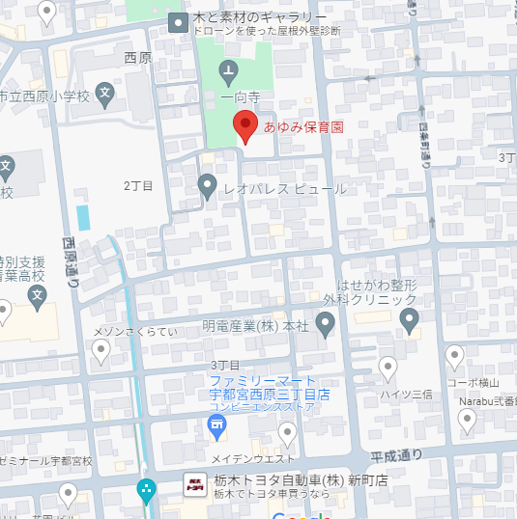

あゆみ保育園

TEL　028-633-6401

住所　宇都宮市西原2-1-24

